Fokus 1 - Fra antikken til europæisk ekspansion (i uddrag) Gyldendal

omerriget
Antikkens forskellige riger og deres indbyrdes rivaliseringer gjorde på længere sigt området til et let offer for romerne. Som brikker i et dominospil faldt de alle en efter en og blev indlemmet i det romerske imperium, som fra midten af 100-tallet f.Kr. blev den nye samlende kraft. Middelhavsområdet blev opdelt i en række romerske provinser, som blev styret centralt fra Rom, men som i øvrigt var karakteriseret ved et udstrakt decentralt styre og autonomi.
Fælles var romersk ret, møntsystemer og infrastruktur. Udbyg- ning af storslåede vejanlæg, anlæggelsen af byer og udsendte embedsmænd holdt sammen på riget, og latin og græsk, som alle dannede romere kunne tale, blev vigtige redskaber for den fæl- les kommunikation. Væsentligt var det også, at alle til sidst fik samme retsstilling, romersk borgerret.
En afgørende faktor var den militære beskyttelse af hele dette kæmpeområde. Den romerske hær var rettet primært mod imperiets ydre fjender: barbarerne, de andre. Gennem en defensiv strategi skulle den også sikre fred og ro inden for de ydre grænser.
Pax Romana – den romerske fred – var imperiets egentlige ret- færdiggørelse. Den skabte tryghed og beskyttelse mod de ustandselige kampe, som tidligere havde karakteriseret området, og var således en væsentlig bestanddel af frihed for sult og vold. Der var derfor heller ikke nogle problemer med at acceptere romernes tilstedeværelse bortset fra få tilfælde.
I romersk tid var den antikke verden således en stor verden. Omkring 50 millioner levede her, har man anslået, og på trods af fundamentale fælles træk var det en verden præget af meget store forskelle. Her taltes en lang række forskellige sprog, og forskellige etniske grupper levede på hver deres måde. Blandt dem trivedes en lang række forskellige religioner.
Den antikke verden omtales ofte som en bykultur, og det var den også. Men basalt befinder vi os i en agrarkultur, et landbrugssamfund, hvor måske op til 90% af befolkningen levede på landet og af jorden. Kun en mindre del boede i byer, og blandt de største var Athen og Rom, men også flere andre byer blev meget store. De store forskelle mellem rige og fattige, mellem by og land og mel- lem frie og slaver gav med jævne mellemrum anledning til uro, vold og undertrykkelse. Men sammenhængskraften i den antikke kultur var alligevel stærk nok til at fastholde en balance i næsten tusind år.

Livet i Byen
Den antikke verden var en verden af byer, og centrum for livet ud- spillede sig her. Civilisation var forbundet med byerne. Der fandtes i tusindvis af større og især mindre byer, og indbyggertallet kunne svinge fra flere hundredtusinder ned til måske kun et par hundrede. Et godt eksempel på en romersk by er Pompeji.
- 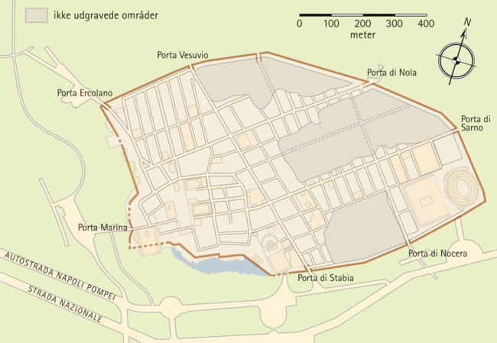
Byplan over Pompeji.
- 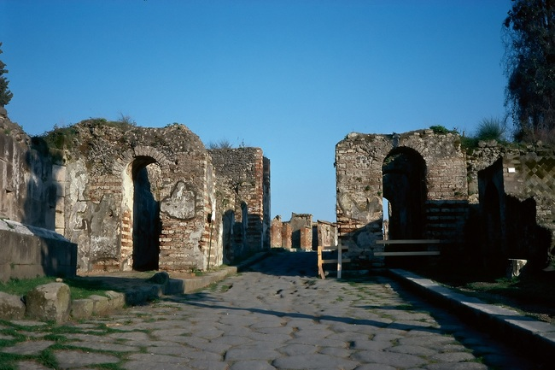
Gadebillede fra Pompeji.
Forfatterens arkiv
- 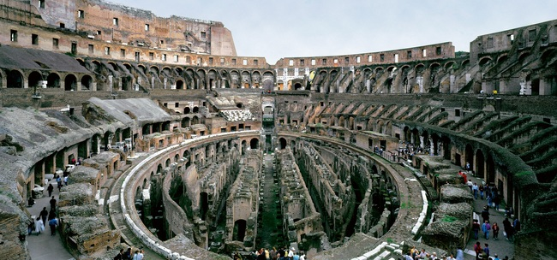
Det indre af Colosseum i Rom, bygget ca. 70-80 e.Kr.
Bildarchiv Steffens/The Bridgeman Art Library
- 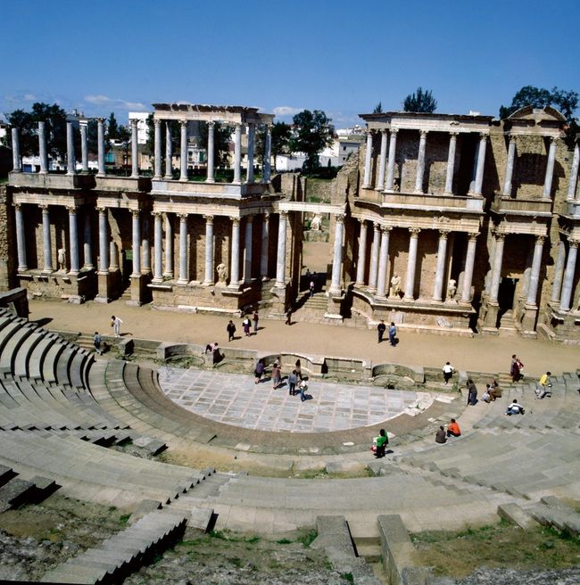
Et vue ned over scenen i teatret i Mérida, Spanien.
The Bridgeman Art Library

Teater og amfiteater
- 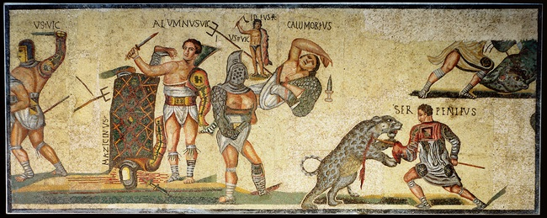
Gladiatorer i kamp.
Galleria Borghese, Rom, Alinari/ The Bridgeman Art Library
På de mange festdage, som prægede den græske og romerske kalender, mødtes man enten i teatret eller i amfiteatret. Amfiteatret udvikledes især i romersk tid og bød på – for os at se – makaber underholdning. Professionelle gladiatorer kæmpede til døden mod hinanden eller mod vilde dyr, udstyret med de mest fantasifulde våben. Også dødsdømte kunne få deres dom eksekveret i arenaen. Teatret var mere fredeligt. Her opførtes stykker af alt lige fra de store græske tragedieskrivere og romerske komedieskrivere til de mest platte og halvpornografiske stykker. Men den mest yndede fornøjelse var dog i at gå i Circus. Medens amfiteatret var ellipseformet og domineret af den store sanddækkede arena (arena betyder sand på latin), var Circus normalt en aflang hestevæddeløbsbane, hvor forskellige hold dystede indbyrdes. Teatret var et halvt amfiteater, hvor scenen lå i midten.
Pompeji har haft 10-20.000 indbyggere og var altså stor nok til, at man kan danne sig et indtryk af, hvorledes en antik by fungerede. Det gælder både på det økonomiske, politiske og sociale plan. I Pompeji kan man se den antikke bycivilisation i hverdags- tøjet. I detaljer kan man studere folkeforsamlingens funktion. Man kan på nærmeste hold følge kandidaternes sociale status, deres valgkampagner og politik. Man kan følge vinhandlere, fiskesovsfabrikanter og småhåndværkere i deres arbejdsdag og få et indblik i produktion, salg og afsætning. Der er fundet husholdningsregnskaber, som afslører, hvad det kunne koste at leve, og hvad man egentlig spiste for at leve. Vi kan følge både mænd og kvinder på deres – ofte daglige – vej gennem de store offentlige badeanlæg. Sidde ved siden af dem, når de besøgte en af de få læger eller kvaksalvere i buegangene omkring badeanlæggets udendørs swimmingpool eller blot slappede af til oplæsning af store kunstneres værker. Det kunne være græske klassikere eller berømte historiske værker som fx Livius’ ”Roms historie”, digteren Vergils værk om Roms grundlæggelse eller digtere som Horats og Ovid. På festdage kan vi følge dem i teatret og i amfiteatret. Alle disse fornøjelser var et vigtigt led i den kontrol med befolkningen, som var nødvendig især i de større byer.
”Brød og skuespil” blev i romersk kejsertid et yndet middel fra kejserens side til at holde befolkningerne i ro. Ved større fester eller specielle lejligheder fandt offentlige gratis uddelinger af korn sted. Hvis myndighederne valgte at udskifte guleroden med pisken, havde de fleste større byer naturligvis et politikorps og et brandkorps, udstyret med køller, og som sidste mulighed lå den berømte prætorianergarde ved selve Rom. Lignende militære enheder lå ved andre større byer.
I disse førindustrielle samfund var der ikke meget at købe. Havde man mad, tøj og lidt penge til frisør, bad og teater, var der ingen grund til at arbejde yderligere. Der fandtes ingen produktion af forbrugsgoder, som på nogen måder kan sammenlignes med senere tiders. De relativt få ting, man skulle bruge, kunne man også let fremstille selv. Den antikke familie havde således langt mere tid til at nyde sig selv og livet, end vi har i dag. Det kan anslås – ingen kan sige noget helt nøjagtigt herom – at en antik familie måtte arbejde i 40 timer om ugen for at holde en familie i gang, hvor en moderne familie ligger på langt over det dobbelte. Børnene fik en meget begrænset skoleundervisning, som forældrene selv måtte betale, og analfabetisme var udbredt. De fleste i byerne kunne dog læse og skrive en smule. I dagligdagen var behovet for at kunne læse i øvrigt ikke så stort, for der var ikke meget at læse. Den antikke by var et lille overskueligt samfund, hvor næsten alt foregik i høreafstand, og kommunikationsradius var snæver.
Geografisk og social mobilitet var så godt som ukendt. Vi har således kun ganske få eksempler på, at nogen har bevæget sig fra samfundets bund til dets top. Der var stort set ingen offentlig transport, og det ville tage månedsvis at rejse eller sende et brev fra den ene ende af den antikke verden til den anden. Den antikke bybo vidste derfor ikke ret meget om, hvad der foregik i andre byer eller i den store verden. Samtidig var den antikke bys grænser også en mental grænse. Fremmede blev mødt med mistro, og solidaritet eller fælles politiske holdninger med mennesker og grupper i andre byer var ukendt.

Livet på Landet
Der var nogle rige jordejere, som boede på landet, men det almindelige billede var, at de boede i byerne, hvor de deltog i politik og administration. Deres gårde lod de drive indirekte gennem en forpagter eller eventuelt direkte gennem en forvalter. På disse gårde fandt den egentlige produktion sted, og her levede da også den egentlige producerende klasse, som var sammensat af fæstebønder eller – hvad der var det mest almindelige – af slaver. Der fandtes frie bønder på små familiebrug i hele antikken, men især i romersk tid er det i landbruget, man for alvor møder de store slavemasser.
Slaveriet er den institution, som mere end nogen anden har tegnet et billede af antikken. Selv om man ikke kender det nøjagtige antal slaver, har det dog haft et så stort omfang, at man med god ret har kunnet tale om det antikke slavesamfund. Langt de fleste slaver arbejdede med korn-, vin- og olivenproduktion. I perioder blev de usselt behandlet. I byerne levede de som tjenestefolk og kunne her have det ganske rimeligt.
Dette slaveri havde ikke samme omfang i Grækenland som i Rom. I 2.-1.århundrede f.Kr. steg antallet af slaver kraftigt. Det skyld- tes den romerske ekspansion mod øst, som ud over de store erobringer medførte store masser af krigsfanger. De blev betragtet som en del af byttet og blev især anvendt i landbruget. Her var der mangel på arbejdskraft, fordi det var bønderne på den italiske halvø, som i denne periode år efter år blev sendt ud for at erobre nye områder. Slaven var ufri og bogstaveligt talt ejerens fulde ejendom, som han kunne behandle, som han ville. Når det kunne fungere, skyldtes det, at slaverne ofte havde det udmærket – ikke dårligere end mange frie – og kunne påregne at blive frigivet, eller købe sig selv fri, efter nogle år.
Der opstod ganske vist flere slaveoprør; mest kendt er Spartacus’ oprør i år 73 f.Kr., som blev slået skånselsløst ned. Det kunne også hænde, at en enkelt slaveejer hist og her kunne miste livet, hvis han var for hård. Med ekspansionens ophør omkring år 31 e.Kr. svandt slaveriets forsyningskilder langsomt ind. Antallet af slaver faldt. De blev dyrere, og alene af den grund blev de behandlet bedre og bedre.

Fra Oikos til bystat til kejserdømme
Den basale økonomiske, sociale og religiøse enhed var den enkelte familie eller husholdning. På græsk hedder et hus oikos og læren nomos. Læren om, hvordan man får en familie til at overleve, hedder økonomi. Det er ordets grundlæggende betydning. Det antikke menneske levede i sådanne små økonomiske enheder, hvis overlevelse afhang af familiens evne til at udnytte jorden og reproducere sig selv. Her boede en mand og en kvinde med deres børn på en lille gård. En familia kaldte romerne det.
For at skabe større fysisk sikkerhed og bedre materielle muligheder slutter disse familier sig efterhånden sammen. Man finder på at bygge byer, hvis væsentligste opgave det bliver at yde beskyttelse. Denne proces kræver bl.a., at man må udvikle nogle institutioner, som kan tage de nødvendige bindende beslutninger på alles vegne. Skal man bygge bymuren højere? Skal man hæve skatterne for at få råd til det? Det skal alle voksne våbenføre mænd, som samtidig er familiefædre, tage stil ling til. Det sker på en forsamling af disse mænd i byen. Institutionen folkeforsamling er skabt.
Som noget grundlæggende nyt i Europas historie voksede nu samfund frem, som blev ledet på demokratisk vis (af græsk demos: folk). Folkeforsamlingen vedtog love, og det var også her, man valgte de embedsmænd, som skulle se til, at beslutningerne blev ført ud i livet. En udøvende magt blev således etableret i forlængelse af den lovgivende, og folket havde altså både lovgivende magt og retten til at udpege den udøvende magt. Embedsmændene var ulønnede og normalt valgt for et år, og efter embedsperioden fik de sæde i en rådgivende forsamling, som i Rom var det romer ske senat. I de mange mindre bystater fungerede byråd. Både grækere og romere var meget stolte over denne måde at styre et samfund på. Romerne gav den ligefrem et navn: republik. Det latinske ”res publica” betyder egentlig det ”offentlige/ fælles”, og grundtanken er, at det i sidste instans er folket, som har den suveræne magt. Selv da det romerske kejserdømme med kejser Augustus afløste republikken omkring år 31 e.Kr., var der stadig i kejserdømmets ideologi indeholdt et demokratisk element.
Som øverste embedsmænd valgte man i Athen archonter, i Rom konsuler og i de mindre byer borgmestre. Som byerne voksede, voksede ikke blot denne stab af embedsmænd, men også deres kompetenceområder.
Ikke alle i antikken var begejstrede for det demokratiske princip, og antidemokratiske røster lod sig høre. Store tænkere som Platon, Aristoteles og Cicero var skeptiske og tvivlede på det jævne folks evne til at træffe beslutninger på alles vegne. De så helst samfundets ledelse lagt i hænderne på vise filosoffer – folk som dem selv. Den stærke mand, en tyran eller diktator lurede altid under overfladen, når demokratiet var i problemer. Skikkelser som Perikles i Athen, Sulla i Rom og især Cæsar kunne betegnes som førstemænd i et relativt demokratisk system, men viste samtidig vejen frem mod de senere romerske kejsere.
Det antikke demokrati kan ikke umiddelbart sammenlignes med moderne demokrati. For det første var det kun mænd, som havde stemmeret og var valgbare. Yderligere skulle man have borgerret, det vil sige være lovformeligt registreret i den by, man ønskede at udøve sine rettigheder i. Fremmede, ufri personer, dvs. slaver, og kvinder havde altså ingen politiske rettigheder, og både i Grækenland og i det romerske imperium var det et begrænset antal mænd, der havde fulde borger rettigheder. Først i 212 e.Kr. fik alle frie indbyggere i imperiet romersk borgerret.
De antikke samfund overlod i øvrigt langt de fleste af de opgaver, som vi er vant til at opfatte som offentlige, til den private sfære, til familien. Det offentlige bevægede sig så godt som aldrig ind over den antikke families dørtærskel og blandede sig ikke i forholdet mellem de enkelte familiemedlemmer. Her herskede familiefaderen i princippet uindskrænket over sin husstand, på latin familia, bestående af hustru, børn og eventuelle slaver. Pater familias, som romerne kaldte denne centrale skikkelse, havde de fulde økonomiske og sociale pligter og ansvar. Den antikke verden var en patriarkalsk verden.

